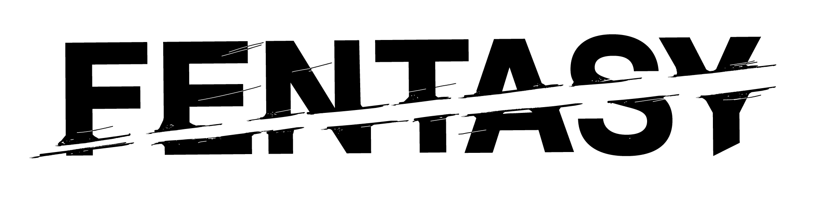
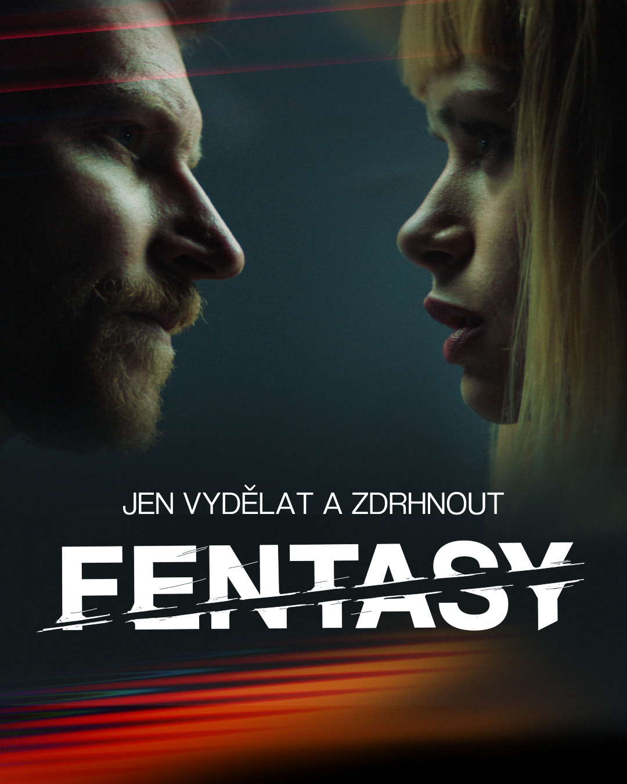
Sofie (Kristína Kanátová) nadevše miluje divoké večírky. A to hlavně ty, na kterých jsou hlavním zdrojem zábavy látky silnější než alkohol. Se svým novým přítelem Pellerem (Noël Czuczor), amatérským chemikem, rozjíždí velmi lukrativní podnikání. Když se totiž jakákoliv podomácku vyrobená droga řízne fentanylem, její účinky se závratně násobí. A stejně tak zisk.

Co na tom, že jejich droga se pro mnohé stává smrtícím koktejlem, když teď vládnou pouliční scéně. Euforii z rychle rostoucího bohatství vystřídá kruté vystřízlivění. Jejich úspěch velmi brzy přiláká pozornost policie v čele s kriminalistou Danielem (David Švehlík), ale hlavně ruské mafie, která konkurenci netoleruje. Sofie se rozhodne hrát vabank a nezáleží, kolik životů to bude stát...

Kriminální thriller FENTASY je inspirovaný skutečnými událostmi, které se odehrály před více než 10 lety na Slovensku. Extrémně silný syntetický opioid fentanyl si v současnosti ročně vezme desítky tisíc životů.

Premiéra: 14. 3. 2024
Originální název: Fentasy
Produkce: Slovensko, 2024
Formát: 2.39 SCOPE
Zvuk: 5.1. Dolby Digital
Jazyková úprava: originální znění
Žánr: krimi / thriller
Stopáž: 88 minut
Přístupnost: nepřístupný do 15 let
Režie: Samuel Vičan, Anastasia Hoppanová
Producenti: Samuel Vičan, Jan Bezouška
scénář: Anastasia Hoppanová
Střih: Jakub Podmanický
Kamera: Maroš Žilinčan
Hudba: Ondřej Brousek
Zvuk: Jan Bezouška
Hrají: Kristína Kanátová, Noël Czuczor, David Švehlík, Anna Jakab Rakovská,
Tomáš Magát, Bronislava Kováčiková, Peter Ondrejička, Viktoria Šuplatová,
Vladimír Jedľovský a další
Materiály ke stažení: https://mega.nz/folder/typF0Y6B#fHAXwk_x2mafXORzaO5iZQ
Teaser: https://www.youtube.com/watch?v=LsiDPqhyGnE
Web: https://www.bioscop.cz/filmy/fentasy; www.fentasy.film

